**おおさか元気広場通信**

**令和５年６月10日**

令和５年６月10日土曜日、松原市立天美西小学校において、土曜子ども体験活動「このゆびとまれ」が実施されました。企画・立案・準備から当日の運営までのすべてを6年生が中心になって取り組む姿がとても印象的な取組みでした。今回はその様子を紹介します。

**「おやゆびとまれ」と「このゆびとまれ」**

天美西小学校区では「おやゆびとまれ」と「このゆびとまれ」の2種類の活動があります。「おやゆびとまれ」は、年に3回、地域の大人による土曜子ども体験活動推進委員会が中心となり、いろいろな遊びや体験を提供しています。「このゆびとまれ」は、天美西小学校の6年生が主体となり、企画・立案・実施を行う土曜子ども体験活動で、今回は12種類のゲームを校内の数か所に分かれて実施していました。

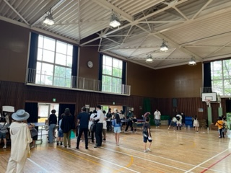

近隣の保育所や幼稚園にもチラシを配布したかいがあって、当日は200名近くの幼児・児童の参加に加え、保護者や卒業生などたくさんの方々が参加していました。

**工夫を凝らした準備物**

この日のために6年生は、特別活動の授業の時間を活用して、企画・立案し、準備をすすめてきました。

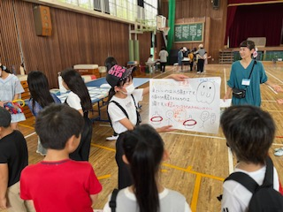

ゲームに使う準備物もすべて手作りです。「輪投げ」の輪や的、「魚釣り」の釣り竿や魚など、段ボールやガムテープ、ペットボトルなどを使って工夫を凝らして作っていました。

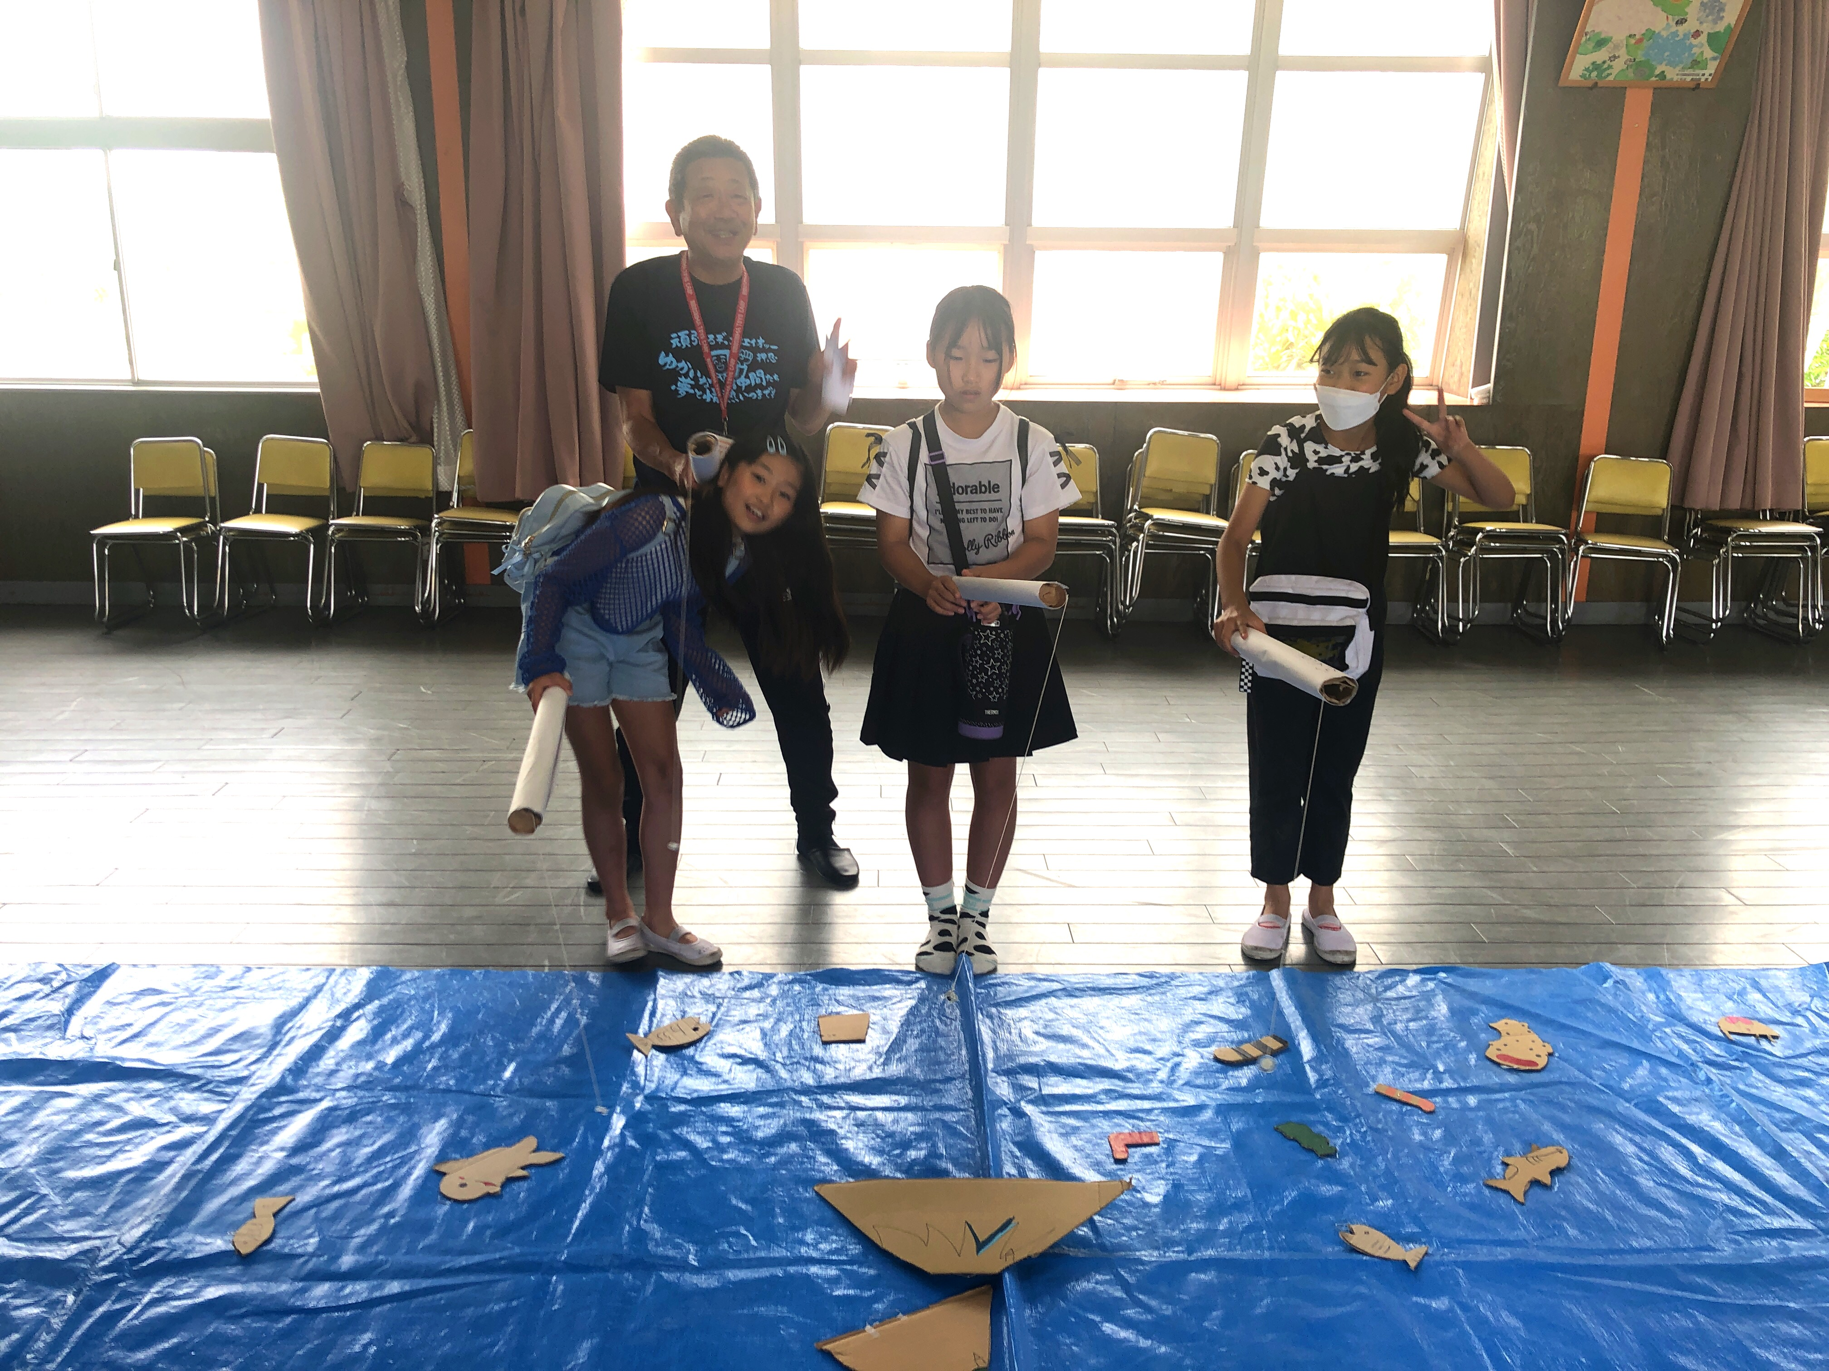

また、会場案内やゲームのルール説明ボード、折り紙で作った参加賞なども準備されており、参加した全ての方が楽しめる工夫や配慮を随所に感じました。

**6年生のリーダーシップ**

　当日の運営も6年生が行います。どのゲームでも6年生のリーダーシップが光っていました。

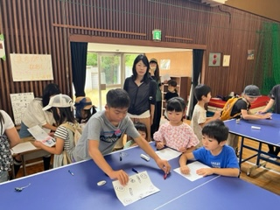

　段取り良くゲームの準備をする姿、会場が混みあってくると参加者に声掛けをする姿、幼い保育所や幼稚園の幼児が楽しくゲームできるように、優しく付き添ってあげる姿など、参加者に気持ちよく楽しんでもらおうとする6年生の様子は積極的で、気配りと優しさにあふれ、とても印象的でした。参加していた低学年の児童からは「知っているお姉ちゃんがいてるから嬉しい。」という声も聞かれました。

　魚釣りの景品係として、たくさんの折り紙の景品を準備をしていた6年生の児童は、「5年生の時から作り溜めてきた。」と話してくれました。参加する子どもたちは、みんなのために一生懸命取り組む6年生の立派な姿に憧れながら活動に参加しているようでした。

**地域とともにある学校**

今回、松原市立天美西小学校区 土曜子ども体験活動推進委員会の 北田会長に会場をご案内していただきました。校内の見学中、すれ違った児童と北田会長が「輪投げゲームどこ？」「体育館でやってるで！気をつけてな！」とやり取りする様子がみられ、地域の方と子どもたちとの距離の近さを感じました。また、「この活動を通して、学校では見えない子どもたちのよい部分や違う表情が見えることがよろこびです。」と話されていたのが印象的でした。学校の中ではありますが、まるで活気にあふれた地域の商店街を歩いているかのような、学校と地域が一体となった取組みでした。